Министерство образования Республики Беларусь

Учреждение образования

«Брестский Государственный технический университет»

Кафедра ИИТ

**Лабораторная работа №4**

По дисциплине «Логические основы интеллектуальных систем»

Тема: «Нечеткие нейронные сети»

**Выполнил:**

Студент 2 курса

Группы ИИ-21

Карагодин Д.Л.

**Проверил:**

Скарубо А.О.

Брест 2022

**Цель работы:** моделирование нечеткого вывода с использованием нейронной сети. Синтез нечетких моделей с помощью системы нейро-нечеткого вывода ANFIS в среде MatLab.

**Ход работы:**

|  |  |  |  |  |
| --- | --- | --- | --- | --- |
| **№** | **Сигмоидная функция Ai** | | **Линейная функция Bi** | |
| **1** | a1=15; a2=-10 | b1=0.04; b2=-0.05 | c1=0.05; c2=-0.03 | k1=0.7; k2=-0.1 |

**Вариант 1**

1) Используя эталонную нейро-нечеткую сеть из двух правил, описанную в

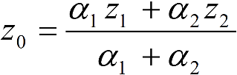теоретической части,

П1: если х есть А1, тогда z есть B1,

П2: если х есть А2, тогда z есть B2,

получить обучающую выборку: множество значений {(x1, z01), . . . , (xP, z0P)} в диапазоне [-100..100], где x – значение входной переменной, а e – четкое значение выхода нечеткой системы.

Неизвестные параметры сигмоидных функции A1 и A2, а так же линейных функции B1 и B2 взять из варианта задания.

2) Используя сформированную выборку в модуле ANFIS системы MatLab

(см. файл anfis_forms.doc) выполнить построение и обучение (т.е. настройку

параметров ai, bi, ci и ki) нечеткой нейронной сети, рассмотренной в теоретической части Функции принадлежности для входных и выходной переменных подобрать

самостоятельно. Установить оптимальный метод обучения (backpropa или hybrid ).

Привести график промежуточных результатов обучения, а также информацию о числе эпох и значении ошибки в форме таблицы.

3) Протестировать нечеткую нейронную сеть. Сверить результаты работы

обученной нейронной сети с исходными данными (из пункта 1). Результат

представить графически в виде таблицы.

4) Кроме того, для просмотра результатов работы системы воспользоваться

графическими возможностями пакета Fuzzy Logic Toolbox: модуль Rule Viewer и

модуль Surface Viewer .

5) Увеличить количество правил в исходной нейронной сети и повторить

пункты 2-4.

6) Сделать выводы по выполненной работе и оформить отчет.

**Коды программ:**

**Главная программа:**

X = -100:1:100;

a1=15;

a2=-10;

b1=0.04;

b2=-0.05;

c1=0.05;

c2=-0.03;

k1=0.7;

k2=-0.1;

disp('x z0')

alpha1=0;

alpha2=0;

zet1=0;

zet2=0;

arraya1=[];

arraya2=[];

arrayz0=[];

for x = -100:1:100

alpha1=sigmFunc(a1,b1,x);

alpha2=sigmFunc(a2,b2,x);

zet1=linFuncRevers(c1,k1,alpha1);

zet2=linFuncRevers(c2,k2,alpha2);

z0=(alpha1*zet1+alpha2*zet2)/(alpha1+alpha2);

arrayz0(end+1)=z0;

arraya1(end+1)=alpha1;

arraya2(end+1)=alpha2;

disp([x " " z0])

end

plot(-100:1:100,arraya1)

hold on

plot(-100:1:100,arraya2)

plot(-100:1:100,arrayz0)

**linFuncRevers**

function z = linFuncRevers(c,k,a)

z = (a-k)/c;

end

**sigmFunc**

function alpha = sigmFunc(a,b,x)

alpha = 1/(1 + exp(1).^(b.*(x-a)));

end

**Вывод программы:**

-100 5.6967

-99 5.6833

-98 5.6692

-97 5.6546

-96 5.6393

-95 5.6232

-94 5.6065

-93 5.589

-92 5.5708

-91 5.5517

-90 5.5317

-89 5.5109

-88 5.4891

-87 5.4663

-86 5.4425

-85 5.4176

-84 5.3916

-83 5.3644

-82 5.3359

-81 5.3062

-80 5.2751

-79 5.2426

-78 5.2086

-77 5.1731

-76 5.1359

-75 5.0971

-74 5.0564

-73 5.0139

-72 4.9695

-71 4.923

-70 4.8744

-69 4.8235

-68 4.7703

-67 4.7147

-66 4.6565

-65 4.5956

-64 4.5319

-63 4.4653

-62 4.3956

-61 4.3227

-60 4.2465

-59 4.1668

-58 4.0834

-57 3.9961

-56 3.9049

-55 3.8096

-54 3.7098

-53 3.6056

-52 3.4966

-51 3.3827

-50 3.2636

-49 3.1393

-48 3.0093

-47 2.8737

-46 2.732

-45 2.5841

-44 2.4298

-43 2.2689

-42 2.1011

-41 1.9262

-40 1.7439

-39 1.5541

-38 1.3566

-37 1.1511

-36 0.9374

-35 0.71536

-34 0.48477

-33 0.24546

-32 -0.0027218

-31 -0.25992

-30 -0.52626

-29 -0.80185

-28 -1.0868

-27 -1.3811

-26 -1.6849

-25 -1.9981

-24 -2.3207

-23 -2.6528

-22 -2.9941

-21 -3.3448

-20 -3.7045

-19 -4.0732

-18 -4.4507

-17 -4.8367

-16 -5.231

-15 -5.6334

-14 -6.0435

-13 -6.461

-12 -6.8855

-11 -7.3167

-10 -7.7542

-9 -8.1975

-8 -8.6463

-7 -9.1

-6 -9.5582

-5 -10.0204

-4 -10.4861

-3 -10.9548

-2 -11.4261

-1 -11.8993

0 -12.3741

1 -12.8499

2 -13.3263

3 -13.8026

4 -14.2786

5 -14.7536

6 -15.2273

7 -15.6992

8 -16.1688

9 -16.6359

10 -17.0999

11 -17.5604

12 -18.0173

13 -18.47

14 -18.9183

15 -19.3618

16 -19.8003

17 -20.2336

18 -20.6613

19 -21.0833

20 -21.4993

21 -21.9091

22 -22.3126

23 -22.7097

24 -23.1001

25 -23.4837

26 -23.8605

27 -24.2303

28 -24.5931

29 -24.9488

30 -25.2973

31 -25.6386

32 -25.9728

33 -26.2996

34 -26.6193

35 -26.9317

36 -27.2369

37 -27.5349

38 -27.8257

39 -28.1095

40 -28.3861

41 -28.6558

42 -28.9185

43 -29.1743

44 -29.4233

45 -29.6656

46 -29.9013

47 -30.1305

48 -30.3532

49 -30.5695

50 -30.7797

51 -30.9837

52 -31.1816

53 -31.3737

54 -31.56

55 -31.7406

56 -31.9156

57 -32.0852

58 -32.2494

59 -32.4084

60 -32.5624

61 -32.7114

62 -32.8555

63 -32.9949

64 -33.1297

65 -33.26

66 -33.386

67 -33.5077

68 -33.6252

69 -33.7387

70 -33.8483

71 -33.9541

72 -34.0563

73 -34.1548

74 -34.2499

75 -34.3416

76 -34.43

77 -34.5152

78 -34.5974

79 -34.6767

80 -34.753

81 -34.8266

82 -34.8974

83 -34.9657

84 -35.0314

85 -35.0948

86 -35.1557

87 -35.2144

88 -35.2709

89 -35.3253

90 -35.3776

91 -35.428

92 -35.4764

93 -35.523

94 -35.5678

95 -35.611

96 -35.6524

97 -35.6923

98 -35.7307

99 -35.7676

100 -35.803

**№2.1**

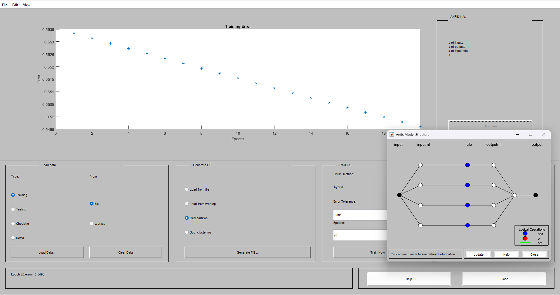

|  |  |  |  |  |  |
| --- | --- | --- | --- | --- | --- |
| число эпох | 1 | 5 | 10 | 15 | 20 |
| значение ошибки(hybrid) | 0,56004 | 0,55891 | 0,5567 | 0,55354 | 0,5496 |
| значение ошибки(backpropa) | 0,58506 | 0,5824 | 0,57733 | 0,5702 | 0,56054 |

**№3.1**

|  |  |  |  |
| --- | --- | --- | --- |
| x | e | z | Δ=| z - e | |
| -100 | 5,6967 | 6,45 | 0,7533 |
| -90 | 5,5317 | 5,78 | 0,2483 |
| -80 | 5,2751 | 5,1 | 0,1751 |
| -70 | 4,8744 | 4,42 | 0,4544 |
| -60 | 4,2465 | 3,74 | 0,5065 |
| -50 | 3,2636 | 3,05 | 0,2136 |
| -40 | 1,7439 | 2,35 | 0,6061 |
| -30 | -0,52626 | 0,306 | 0,83226 |
| -20 | -3,7045 | -4,04 | 0,3355 |
| -10 | -7,7542 | -8,37 | 0,6158 |
| 0 | -12,3741 | -12,7 | 0,3259 |
| 10 | -17,0999 | -17 | 0,0999 |
| 20 | -21,4993 | -21,3 | 0,1993 |
| 30 | -25,2973 | -25,6 | 0,3027 |
| 40 | -28,3861 | -28,9 | 0,5139 |
| 50 | -30,7797 | -30,3 | 0,4797 |
| 60 | -32,5624 | -31,7 | 0,8624 |
| 70 | -33,8483 | -33,1 | 0,7483 |
| 80 | -34,753 | -34,5 | 0,253 |
| 90 | -35,3776 | -35,8 | 0,4224 |
| 100 | -35,803 | -37,2 | 1,397 |

**№4.1**

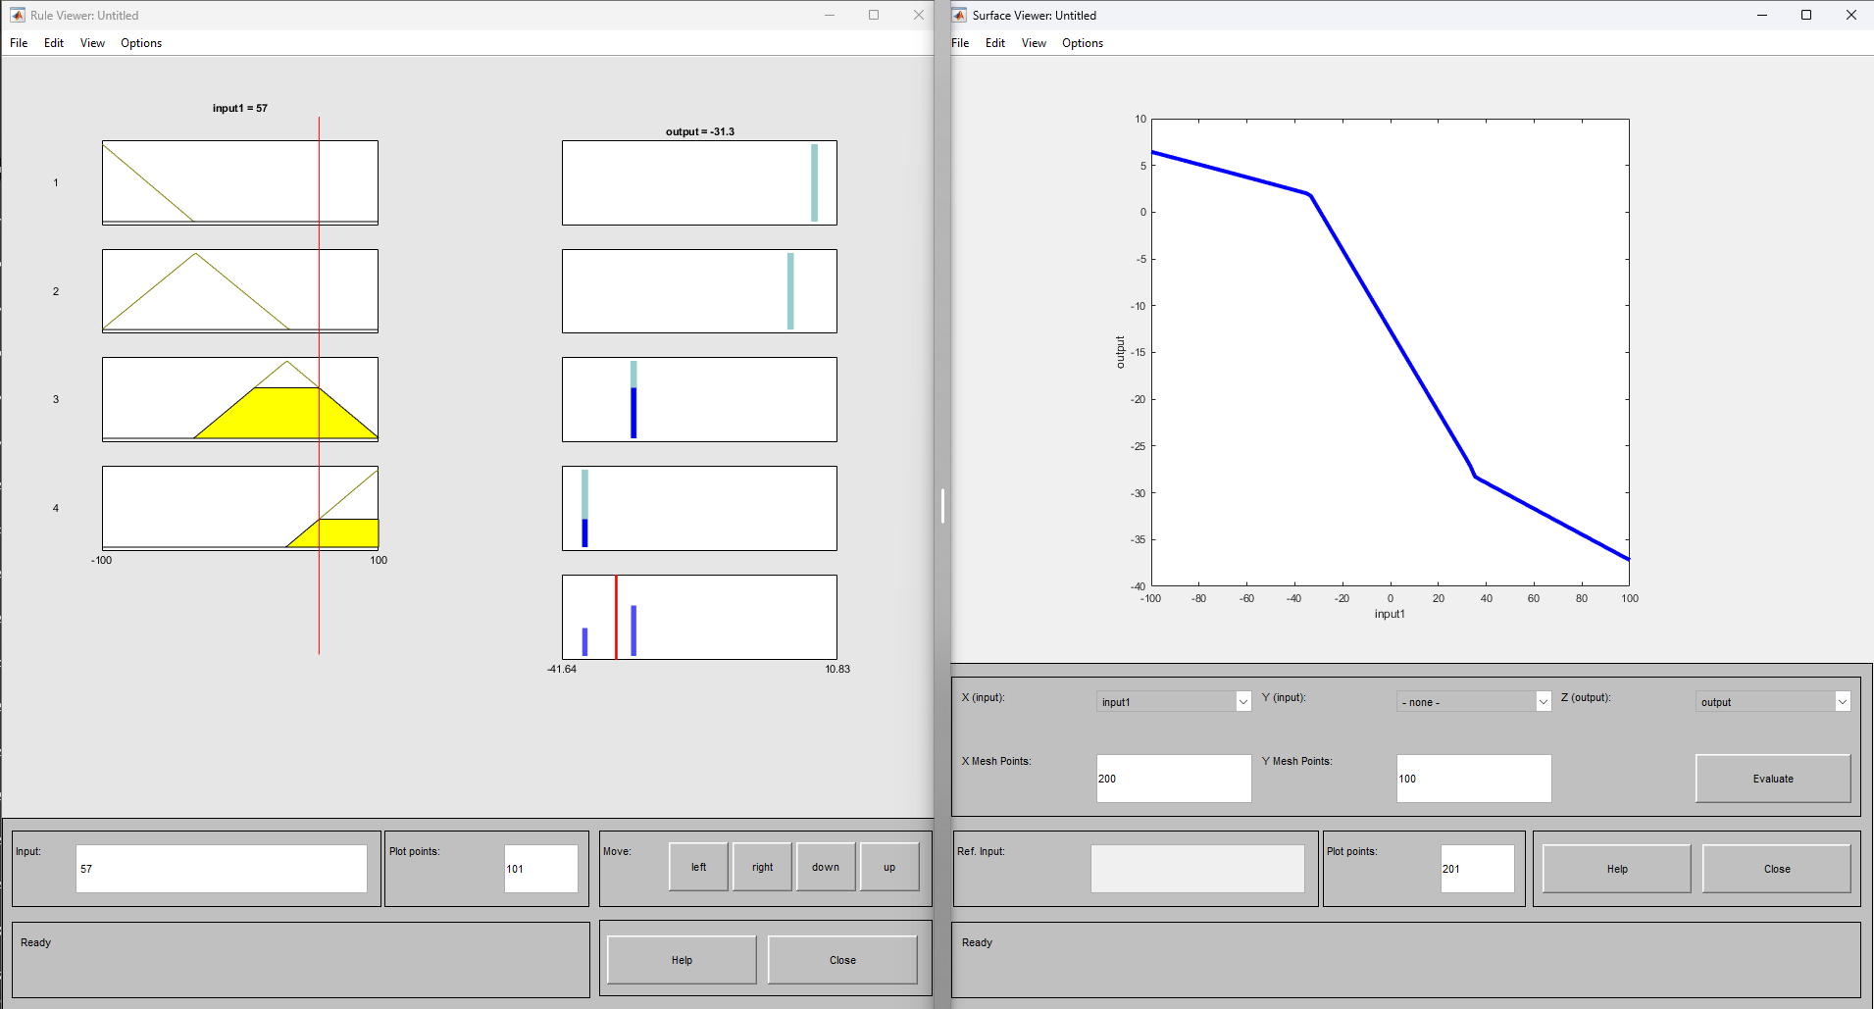

**№5**

Добавим правила с помощью коэффициентов следующего варианта:

|  |  |  |  |  |
| --- | --- | --- | --- | --- |
| **№** | **Сигмоидная функция Ai** | | **Линейная функция Bi** | |
| **2** | a1=12; a2=-20 | b1=-0.03; b2=0.06 | c1=0.02; c2=-0.02 | k1=0.5; k2=0.5 |

**№2.2**

|  |  |  |  |  |  |
| --- | --- | --- | --- | --- | --- |
| число эпох | 1 | 5 | 10 | 15 | 20 |
| значение ошибки(hybrid) | 0,11568 | 0,11526 | 0,11446 | 0,11333 | 0,11191 |
| значение ошибки(backpropa) | 0,11184 | 0,11117 | 0,10986 | 0,10797 | 0,10567 |

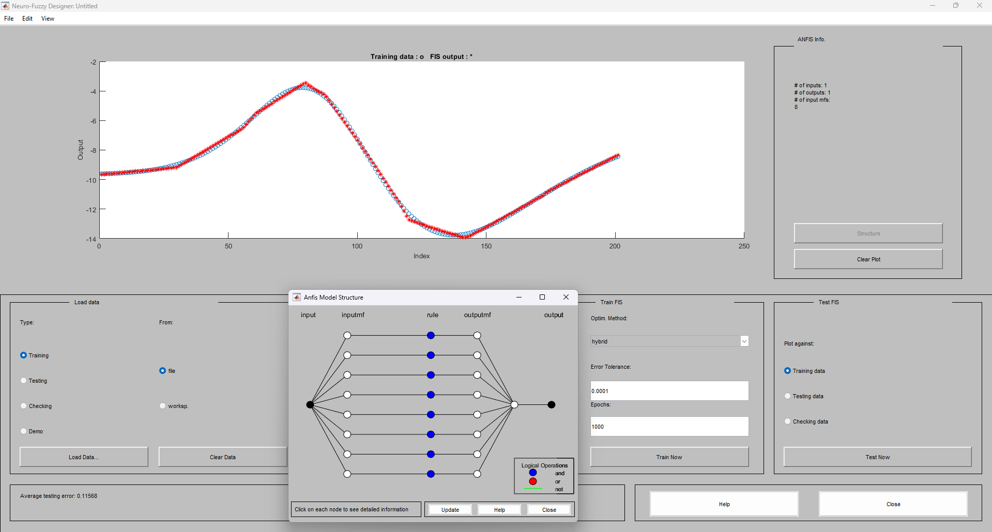

**№3.2**

!(натренировал 1000 эпохами ERROR=0.116)!

|  |  |  |  |
| --- | --- | --- | --- |
| x | e | z | Δ=| z - e | |
| -100 | -9,6087 | -9,65 | 0,0413 |
| -90 | -9,5281 | -9,5 | 0,0281 |
| -80 | -9,3303 | -9,34 | 0,0097 |
| -70 | -8,9256 | -9,09 | 0,1644 |
| -60 | -8,1962 | -8,04 | 0,1562 |
| -50 | -7,049 | -7 | 0,049 |
| -40 | -5,5628 | -5,48 | 0,0828 |
| -30 | -4,2023 | -4,4 | 0,1977 |
| -20 | -3,8123 | -3,59 | 0,2223 |
| -10 | -5,0249 | -5,12 | 0,0951 |
| 0 | -7,5442 | -7,6 | 0,0558 |
| 10 | -10,3402 | -10,2 | 0,1402 |
| 20 | -12,4833 | -12,8 | 0,3167 |
| 30 | -13,5859 | -13,4 | 0,1859 |
| 40 | -13,7145 | -13,9 | 0,1855 |
| 50 | -13,1515 | -13,1 | 0,0515 |
| 60 | -12,2114 | -12,2 | 0,0114 |
| 70 | -11,1455 | -11,2 | 0,0545 |
| 80 | -10,1156 | -10,2 | 0,0844 |
| 90 | -9,2049 | -9,24 | 0,0351 |
| 100 | -8,4433 | -8,34 | 0,1033 |

**№4.2**

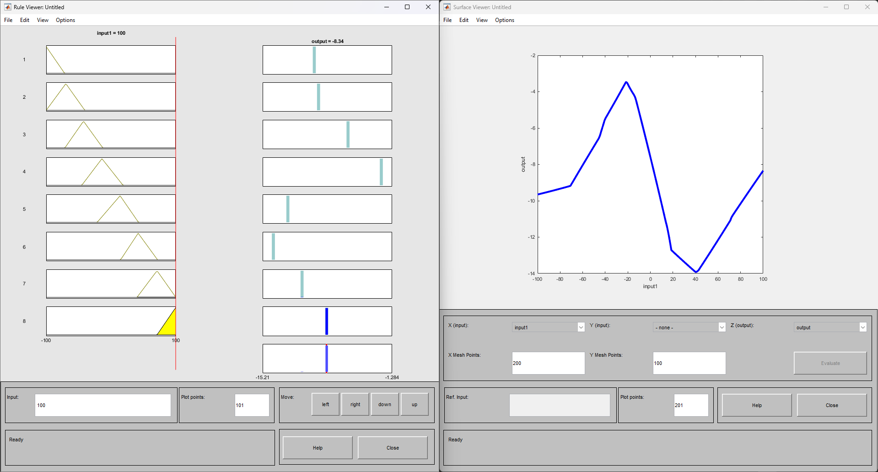

**Вывод**: осуществил моделирование нечеткого вывода с использованием нейронной сети. Синтез нечетких моделей с помощью системы нейро-нечеткого вывода ANFIS в среде MatLab.